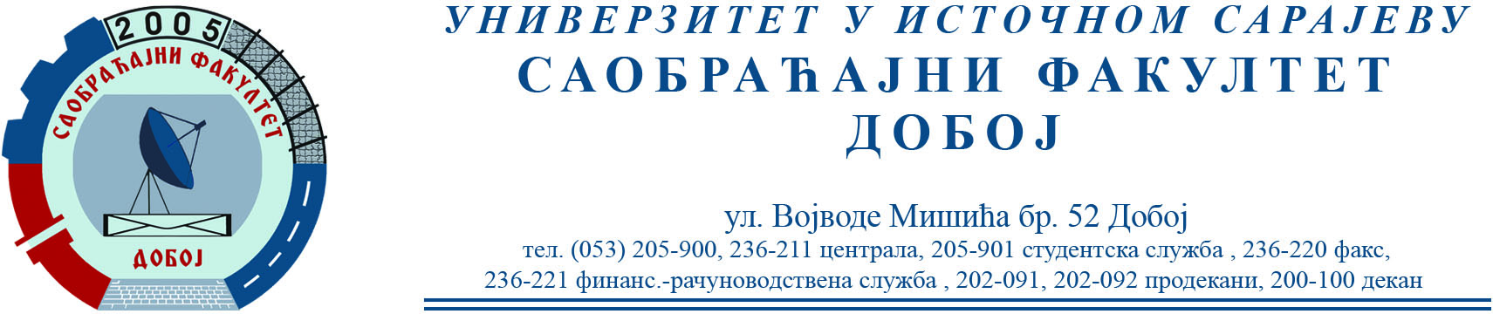

САОБРАЋАЈНИ ТЕРМИНАЛИ
Потписивање индекса за присуство предавањима и вјежбама из наведеног предмета биће обављено 26.1.2022. у 10 сати (сала 13).

Датум: 25.1.2022. Предметни наставник
Проф. др Бојан МАРИЋ

